Министерство сельского хозяйства Российской Федерации

Департамент научно-технологической политики и образования

ФГБОУ ВО Костромская ГСХА

Факультет ветеринарной медицины и зоотехнии

Специальность ветеринария

Специализация болезни мелких домашних и экзотических животных

ОТЧЕТ

по учебной практике за 4 курс на предприятии ООО «Свобода»

Руководитель практики от кафедры:

ассистент кафедры внутренних незаразных болезней, хирургии и акушерства

________________ Сабетова К.Д.

Руководитель практики

от профильной организации:

директор

__________________Чернов Р.В.

Студент 543 группы

________________Звонарёва А.А.

Отчет защищен с оценкой_________________

Караваево 2020 г

Оглавление

Введение 3

1.Краткая характеристика хозяйства 3

1.1 Эпизоотология и инфекционные болезни 6

1.2 Акушерство и гинекология 7

1.3 Общая и частная хирургия 9

1.4 Внутренние незаразные болезни 10

1.5 Паразитология и инвазионные болезни 12

1.6 Ветеринарно – санитарная экспертиза 13

1.7 Патологическая анатомия 14

1.8 Организация ветеринарного дела 15

2. Заключение 18

Приложения 21

# Введение

# 1.Краткая характеристика хозяйства

Предприятие ООО «Свобода» располагается в Ярославской области, городе Рыбинске, посёлке Каменники на улице Новой. Ферма находится на рельефной местности, окруженной зеленой зоной, нетронутыми полями и протекающими около небольшими ручьями и рекой Волгой. Площадь участка составляет 3 574 м2. Климатические условия в данном месте благоприятны для выращивания крупного рогатого скота Ярославской породы. По всему периметру ферма обнесена изгородью. Территория защищена от проникновения диких животных.

С 01.08.2016 и по сей день ООО «Свобода» занимается разведением молочного крупного рогатого скота, производством сырого молока, разведением буйволов, производством спермы.

На предприятии располагается ангар (Приложение 1), летний загон (Приложение 2), склад для хранения инвентаря и оборудования, молочная (Приложение 3), кормовая база, ветлечебница отсутствует.

Молочная предназначена для первичной обработки и временного хранения молока, для санитарной обработки доильного оборудования, хранения и приготовления моющих и дезинфицирующих средств.

Ангар имеет форму прямоугольника, стены выполнены из кирпича, крыша двухскатная, покрыта шифером, полы деревянные щелевые. Для подстилки животных используют солому.

В летний период применяют стойлово-выгульную систему содержания животных. В зимне-стойловый период применяют привязную технологию содержания коров.

Система кормления оборудована кормушкой, которая тянется на всю ширину стойла, на высоте оптимальной для животного, ширина кормушки составляет 35 см.

Автопоилки размещены выше кормушки в дальнем углу стойла.

Кормление дойных коров заключается в следующем:

Основной рацион состоит из грубой пищи – питание сеном или соломой. Такие корма дают несколько раз в сутки, а оставшиеся выбрасываются. Сено заготавливают для кормления животных в зимний стойловый период и хранить примерно 7 мес. Сено хранят следующим способом: под открытым небом в скирдах, с использованием легких бесстенных укрытий (Приложение 4).

Балансирующий рацион объединяет корма, чтобы повышать удой и качество продукта.

Таким образом, в рационе учитывают вес, возраст и период лактации. Молочной корове дают:

* 13 кг силоса;
* 5 кг сахарной свеклы;
* 6 кг сена;
* 1,5 кг подсолнечного жмыха;
* 700 г отрубей пшеницы;
* 1 кг ячменной муки;
* 40 л воды.

В стойловый период при трехкратном кормлении сначала дают комбикорм, потом корнеклубнеплоды и лишь в конце сено. А при переводе с сухостоя на пастбищное содержание в первые четырнадцать дней ведут подкормку сеном

На сегодняшний день, все большее количество людей хотят потреблять свежее молоко и молочную продукцию. Многие любят закупать продукцию напрямую у фермеров. Все это свидетельствует о больших перспективах развития данного бизнеса.

Основной продукцией фермы является сырое молоко.

Ферма состоит из 160 голов крупного рогатого скота Ярославской породы (Приложение 5). Для молочного производства закупается уже взрослый скот, который даёт молоко сразу.

Ежемесячная производительность фермы составляет 62 000 литров молока. Средняя производительность одной коровы до 14 литров молока в день. В данном бизнесе отсутствует ярко выраженная сезонность, так как молоко потребляется ежедневно. Однако зимой себестоимость молока выше.

Продукция фермы относится к категории скоропортящихся. Оптовая цена реализации молока составляет 35 рублей за 1 литр.

Для успешного функционирования фермы используют привязную с доением в стойле технологию содержания, а также автоматизированную систему сбора молока.

В структуре предприятия числится следующий персонал:

* Управляющий
* Администратор (2 человека)
* Доярки (3 человека)
* Разнорабочие (2 человека)
* Тракторист (1 человек)
* Менеджер по продажам (2 человека)
* Ветеринар
* Охранник (3 человека)
* Технолог

Распорядок дня заключается в 8 часовом рабочем дне (с 8:00 до 17:00).

**Выполнение заданий по дисциплинам**

# Эпизоотология и инфекционные болезни

Эпизоотологическая ситуация по особо опасным инфекционным болезням в г.Рыбинске, Ярославской области – благоприятная.

Все стадо дойных коров находится под постоянным контролем ветеринарного врача и подвергаться исследованию на бруцеллез, туберкулез и лейкоз.

Регулярная вакцинация в стаде проводится в период сухостоя. Вакцинирую против сальмонеллёза, лептоспироза, колибактериоза.

В целях предупреждения заразных болезней руководители хозяйства обеспечивают соблюдение зоотехнических и ветеринарно- санитарных правил и своевременное проведение различных мероприятий, в том числе дезинфекцию, дезинсекцию и дератизацию. Результаты и принятые меры регистрируются в журнале.

Для выявления животных, больных маститом всех коров подвергают клиническому осмотру во время доения и 1 раз в 2 месяца исследуют пробы молока из каждой доли вымени.

На ферме 1 раз в месяц проводят санитарный день. В этот день подвергают тщательной очистке стены, кормушки, автопоилки и другое оборудование, а также окна в производственных и бытовых помещениях.

Очистку объектов проводят с помощью механических средств (вил, лопат, метел).

После механической очистки проводят дезинфекцию; кормушки, загрязненные места стен и перегородок белят гашеной известью. Так же в этот день ветеринарный врач осматривает всех дойных животных, обращая особое внимание на состояние вымени, сосков, и проверяет качество санитарной очистки помещения и территории.

Дезинфекцию проводят 2 раза в месяц. Дезинфекцию проводят раствором хлорной извести. При проведении дезинфекции последовательно орошают вначале пол, навозный канал, щелевые решетки, затем стены и перегородки, потолок. В заключение повторно орошают навозный канал, щелевые решетки, пол.

Вход в коровник оборудован соломенным матом, который систематически заполняют дезинфицирующим раствором.

Для борьбы с насекомыми и клещами используют механические и химические методы. В помещениях вылавливают мух с помощью липкой бумаги. Для уничтожения тараканов и муравьёв используют репелленты: гексамид.

Для дератизации использую механический и химический метод. Устанавливают ловушки в местах, где есть норы, а так же используют ратициды: дифенацин.

# Акушерство и гинекология

Помимо молочного скотоводства, ферма так же занимается разведением буйволов и производством спермы.

Перед забором семенной жидкости буйвол проходит определённую подготовку. Накануне процедуры животное хорошенько чистят. Сперму у берут после кормления.

Перед взятием спермы соблюдают определённую очерёдность. Буйволов водят по кругу друг за другом для возбуждения полового рефлекса.

При движении буйволов по кругу не допускается касания пениса к коже другого самца. Только после достижения сильной эрекции буйвола вводят в манеж для взятия спермы.

Сперму получают при помощи искусственной вагины.

Взятый эякулят подвергают макроскопической и микроскопической оценке.

Объем эякулята определяют при помощи пробирки. В норме 4-6 мл.

Цвет семенной жидкости рассматривают при хорошем освещении. Качественный эякулят должен быть белого цвета с желтоватым тоном.

Нормальная консистенция спермы – сливкообразная.

Для краткосрочного хранения материал разбавляется специальным глюкозо-цитратно-желточным средством.

После разбавления эякулят разливается в ёмкости (пробирки) до самой пробки таким образом, чтобы при перемещении не было взбалтывания. Ёмкость оборачивается слоем ваты или упаковывается в поролоновые амортизаторы, помещается в мешочки из полиэтилена

Для долгосрочного хранения используют способ низкотемпературного замораживания семени и его продолжительного хранения в жидком азоте (при -196 °С). Спермопродукция хранится в стационарных ёмкостях, которые находятся в специальных хранилищах.

# Общая и частная хирургия

Наиболее частно встречающиеся заболевания это ушибы и раны.

Ушиб у коров – механическое повреждение тканей с сохранением целостности кожи вследствие ударов тупыми предметами, например рогом или копытом.

В месте травмы появляется горячая болезненная припухлость. Наружные покровы области ушиба на 2–3 сут становятся сине-черного, затем – зелено-желтого цвета.

На данной ферме лечение проводят следующим образом: Животным предоставляют покой, кожу смазывают 5 %-ным спиртовым раствором йода, а при сильных ушибах назначают холод.

За время прохождения практики у одной из коров была обнаружена резанная рана в области шеи, которая характеризовалась кровотечением и болью.

Для профилактики микробного загрязнения кожу вокруг раны смазали 5 %-ным раствором йода и по возможности удалили волосы. Для скорейшего заживления обработали перикисью использовали мазь Левомиколь.

Так же при профилактическом осмотре у одной из коров была обнаруженна ушиблено-рваная рана вымени. Рана оказалась глубокая и потребовалось хирургическое лечение-были наложены швы. Для этого было сделано местное обезболивание раствором Новокаина вокруг раны, затем рана была промыта спиртовым раствором Хлоргексидина и наложены петлевидные швы. Во избежания инфицирования рана была закрыта клеющейся повезкой. Потом рана была обработана Тетрамицином. Следующим этапом шли инъекции: Травматин в/м 5мл 1 раз в день на протяжении 5 дней, Бициллин 3 в/м 1 фл 1 раз в день 5 дней, витамин В12, Мастометрин в/м 5 мл 1 раз в день 5 дней.

# Внутренние незаразные болезни

За время прохождения практики я научилась выявлять причины заболеваний животных, обследовать больных животных, проводить лечебные и профилактические мероприятия.

Из болезней, относящихся к данному разделу, за время прохождения практики мне повстречался острый катаральный ринит одной из коров.

Причиной его возникновения, по мнению ветеринарного врача стал простудный фактор (сырость и сквозняки в помещении).

При осмотре, у животного отмечалось незначительное общее угнетение, температура тела 39,6, аппетит сохранен. Животное фыркало, трлось носом о кормушку. Дыхание сопящее со свистом, вдох и выдох удлинены.

При осмотре носа отмечалось вначале серозное, а в дальнейшем слизисто-катаральное истечение, слизистая покрасневшая и припухшая.

Для лечения использовалось орошение слизистых оболочек носовых ходов 2 %-ным раствором ментола на растительном масле. Засохшие корочки экссудата удаляли влажной ваткой, смоченной указанными растворами. Так же для повышения резистентности использовали витамин В12.

Симптомы заболевания полностью исчезли через 7 дней.

Для профилактики необходимо особое внимание обращать на соблюдение температурно-влажностного режима в помещениях, исключать сквозняки, обеспечивать животных подстилкой, а так же соблюдать правила кормления.

Так же при профилактическом осмотре у одной из коров было обнаружено увеличение двух долей вымени, при пальпации отмечалось болезненность и местное повышение температуры, переполнение молочной железы, увеличение размеров надвыменных узлов. Из сосков выделялся гной. Общее состояние животного было угнетено.

При более тщательном исследовании был поставлен диагноз – гнойный мастит.

При проверке молока от данной коровы были выявлено следующее: изменение консистенции, цвета, вкуса молока (оно водянистое, с творожными сгустками, горьковатое, бежевого цвета). Что основательно подтвердило поставленный диагноз.

Было продумано и назначено лечение. Для устранения воспаления был назначен антибиотик Мастицид курсом на 7 дней. Препарат вводили в пораженные места при помощи катетера.

В качестве мер профилактики предприятию необходимо учитывать следующее:

* соблюдение гигиены и систематическая уборка помещений;
* регулярные осмотры ветеринара;
* бережное обращение с выменем во время
* дойки; регулярное сцеживание с последующим дезинфицированием йодом; массаж вымени.

# Паразитология и инвазионные болезни

Во время клинического осмотра животных видимых признаков инвазионных заболеваний КРС обнаружено не было, однако в фекалиях двух коров, у которых отмечалось снижение удоя незначительных отеков на веках, при исследовании были обнаружены яйца желто-соломенного цвета, овальной формы, с крышечкой. Такие яйца характерны для фасциол, паразитирующих в печени и желчных ходах.

Для лечения применили антгельминтики: гексихол (0,3 г/кг массы тела с концентрированными кормами однократно).

Так же для остального стада были осуществлены методы профилактики, которые заключались в обработке каждого животного гексихолом.

Профилактическая дегельминтизация против фасциолеза на данном предприятии осуществляется 2 раза в год (перед постановкой на стойловое содержание и 3 мес спустя)

Так же, на предприятии осуществляются общие мероприятия, заключающиеся в организации культурных пастбищ, обработке 5 %-ным гранулированным метальдегидом (40–60 кг на 1 га) весной, после дождя, для снижения численности моллюсков, недопущении собак в животноводческие помещения, места хранения кормов, на выгульные площадки и пастбища, ежедневную уборку навоза, дезинвазию помещений и предметов ухода за животными.

# Ветеринарно – санитарная экспертиза

За период прохождения практики главной целью по дисциплине ветеринарно – санитарная экспертиза было закрепление теоретических знаний и освоение навыков обработки молока после удоя и транспортировки для дальнейшей его продажи.

Первичную обработку молока осуществляют в молочной. Полученное при доении молоко процеживают через цедилку с ватным фильтром.

Ватный фильтр используют для процеживания только одной фляги молока, после чего его заменяют новым.

Молоко охлаждают до оптимальной температуры 4-6 0С. Температура молока при приемке его на молочном заводе не должна превышать 10 0С

При машинном доении (Приложение 6) молоко охлаждается прямо в потоке.

Иногда по согласованию с предприятиями молочной промышленности допускается сдача молока без охлаждения в течение 1 ч после дойки.

Перевозка молока на молокоприемные пункты производиться автомолцистернами во флягах (Приложение7).

Емкости, используемые для перевозки молока, герметически закрываются крышками, снабженными уплотнительными прокладками из резины.

Фляги с молоком перед отправкой пломбируют. Летом фляги заполняют молоком как можно полнее во избежание его взбалтывания и сбивания жира во время транспортировки, а зимой — только до горловины.

Для предохранения молока от нагревания в летний период, а зимой от замораживания фляги с молоком закрывают чистым брезентом.

Кузова машин, на которых перевозят молоко во флягах, перед погрузкой проходят проверку на чистоту и наличие посторонних запахов.

# 1.7 Патологическая анатомия

За время прохождения учебной практики мне не удалось приобрести опыт патологоанатомического вскрытия и оценки патологоанатомических изменений органов вынужденно убитых и павших животных.

В соответствии с законом Российской Федерации «О ветеринарии», законодательством и положениями, утвержденными Департаментом ветеринарии, ветеринарные врачи и фельдшера ветеринарной службы организуют и проводят вскрытие, оформляют заключение о причинах смерти животного. При этом они строго соблюдают ветеринарно-санитарные правила, меры общественной и личной безопасности и порядок проведения санитарной утилизации трупов. Данную работу ветеринарные специалисты выполняют при строгом соблюдении методических и технических правил патологоанатомического исследования, с учетом возрастных анатомо-физиологических особенностей животных разных видов, а также характера болезни.

В животноводческих помещениях вскрывать трупы строго запрещено во избежание возможного разноса возбудителей инфекционных болезней. Полное патологоанатомическое вскрытие трупов животных проводят в специально оборудованных помещениях (секционных залах или прозекториях).

Для хранения трупов и других биологических отходов на территории АПК находится накопитель, т.е. специально отведенное место. Он оборудован специальной вытяжкой, для уменьшения распространения запахов. Стены в помещении облицованы поликарбонатом, который является расходным материалом и заменяется каждые 3 месяца для предотвращения разноса инфекций. Накопитель освобождается каждый день, раз в неделю проводится дезинфекция, весь биологический мусор отвозится в крематорий предприятия и сжигается.

# Организация ветеринарного дела

За время учебной практики я ознакомилась с организацией ветеринарного дела. С территорией комплекса, зданиями, помещениями, персоналом и документацией.

Территория комплекса располагается в 300м от ближайшего населённого пункта посёлка Каменники.Рядом с фермой находится пастбище для прогулок и кормления скота. Участок вокруг коровника достаточно озеленён, во избежание распространения неприятных запахов и пылевого загрязнения.

Вход на внутреннюю территорию фермы разрешают только через санпропускники обслуживающему персоналу с предъявлением постоянных пропусков, а другим лицам по разовым пропускам, выдаваемым по согласованию с ветеринарной службой.

Посещение фермы посторонними лицами регистрируется в журнале, хранящемся вместе с пропусками в контрольном пункте санпропускника.

Вход на территорию фермы разрешают только после смены собственной одежды и обуви в санпропускнике на спецодежду.

Территория предприятия включает в себя:

* Ангар, который располагаются рядом с пастбищем

Площадь ангара 600 м2, количество рядов – 2 (Приложение 8).

* летний загон
* склад для хранения инвентаря и оборудования
* теплый сарай
* молочная
* кормовая база

Персонал предприятия:

* Директор: Чернов Роман Валентинович
* Ветеринарный врач
* Доярки (3 человека)
* Разнорабочие (2 человека)
* Тракторист (1 человек)
* Менеджер по продажам (2 человека)
* Охранник (3 человека)
* Технолог

Работники комплекса занимаются лечением и профилактикой заболеваний животных, участвуют в ликвидации и профилактике инфекционных заболеваний, осуществляют контроль за ввозом и вывозом животных, так же за продукцией животноводства и руководствуются в своей деятельности Законом РФ «О ветеринарии», правовыми актами, наставлениями и другими нормативными документами.

Учет осуществляется в соответствии с Инструкцией по ветеринарному учету и отчетности, утвержденной Департаментом ветеринарии Министерства сельского хозяйства и продовольствия РФ:

1. Журнал для регистрации больных животных (сельхозучет, форма № 1-вет) – предназначен для учета лечебной работы, в нем регистрируют больных животных, данные владельца, оказанную помощь, исход болезни;

2. Журнал для записи противоэпизоотических мероприятий (сельхозучет, форма № 2-вет) – предназначен для регистрации плановых и вынужденных противоэпизоотических мероприятий, записи проведенных вакцинации и обработок, ветеринарно-санитарных работ проводимых в обслуживаемой зоне.

3. Журнал для записи эпизоотического состояния района (сельхозучет, форма № 3-вет) – предназначен для регистрации всех данных об инфекционных и инвазионных болезнях, возникающих на территории района; его ведет главный ветеринарный врач района.

Так же на предприятии имеется:

* Отчёт о незаразных болезнях животных (форма № 2-вет) предоставляется в конце года.

Снабжение комплекса медикаментами и различными инструментами осуществляется централизованно, через зооветснаб.

Наличие препаратов и правильность их расхода устанавливают ежегодной инвентаризацией с составлением акта.

Сведения о движении биопрепаратов, дезинфицирующих материалов, химиотерапевтических и диагностических средств, получаемых за счет противоэпизоотических средств, приводятся в годовом отчёте.

# 2. Заключение

Сегодня же как никогда возрастает спрос на молоко фермерского происхождения, и это связано прежде всего с желанием населения питаться здоровой пищей. Так как в последние годы многие производители используют для изготовления молока сухой порошок, то очень актуальным будет выпускать в продажу именно натуральное молоко. Одним из таких является предприятие, на котором мне предоставилось проходить учебную практику.

ООО «Свобода» располагается в посёлке Кменники, Рыбинского района, Ярославской области, в благоприятных климатических условиях, что позволяет динамично развиваться и получать хорошую молочную продукцию. Ветеринарно-санитарное состояние хорошее. В хозяйстве, в основном, встречаются такие заболевания как маститы. Благодаря квалифицированным специалистам это заболевание своевременно лечится. Поение и кормление хорошо автоматизированы, что является необходимым для грамотного содержания крупного рогатого скота.

Сводная таблица о проделанной работе

|  |  |  |
| --- | --- | --- |
| № п/п | Наименование мероприятий | Вид животных (КРС), голов |
| 1 | Клинический осмотр | 160 |
| 2 | Подвергнуто диспансеризации | 6 |
| 3 | Принято больных животных всего: |  |
| в т.ч. молодняка |  |
| Болезни пищеварения, |  |
| из них молодняка |  |
| Болезни органов дыхания, |  |
| из них молодняка |  |
| ММА (Метрит-Мастит-Агалактия) | 1 |
| Отравления |  |
| Хирургические болезни | 2 |
| Инфекционные болезни |  |
| Инвазионные болезни | 2 |
| Прочие болезни | 1 |
| Проведено диагностических исследований, всего | 3 |
| в т.ч.: Аллергических |  |
| 4 | Серологических |  |
| 5 | Бактериологических |  |
| 6 | Паразитологических |  |
| 7 | Патологоанатомических (вскрытие трупов) |  |
| 8 | Вакцинировано |  |
| 9 | Взято проб крови |  |
| 10 | Дегельминтизировано | 2 |
| 11 | Обработано против инвазионных болезней | 160 |
| 12 | Проведено искусственное осеменение животных |  |
| 13 | Исследовано на беременность |  |
| 14 | Оказана акушерская помощь |  |
| 15 | Выполнено хирургических операций | 1 |
| 16 | Осуществлено профилактических обработок против незаразных болезней |  |

# Приложения

Приложение 1

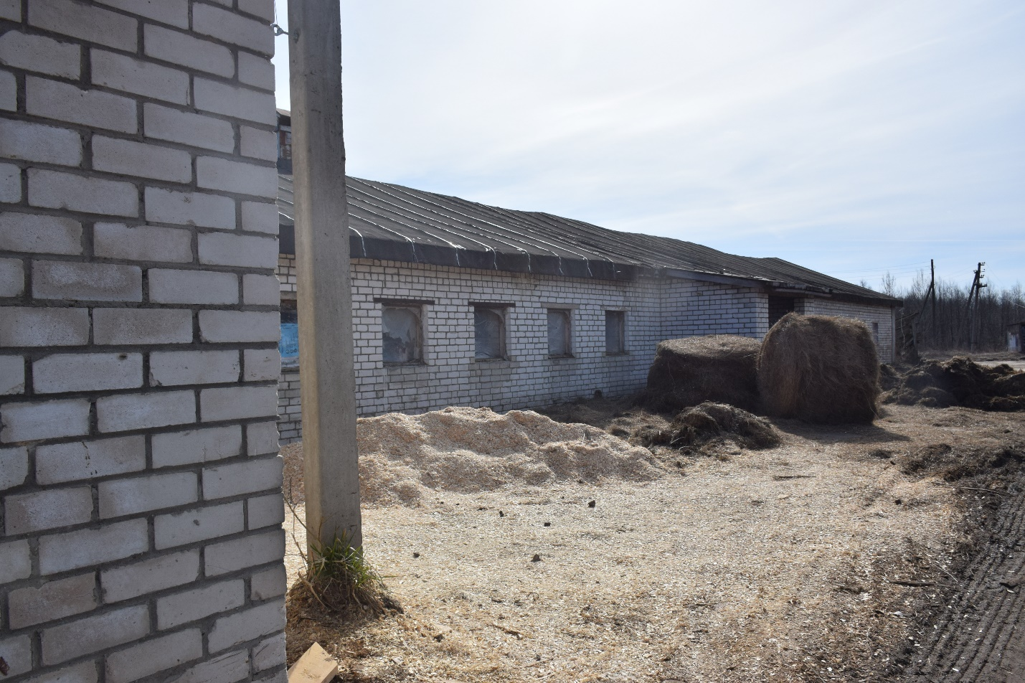

Приложение 2

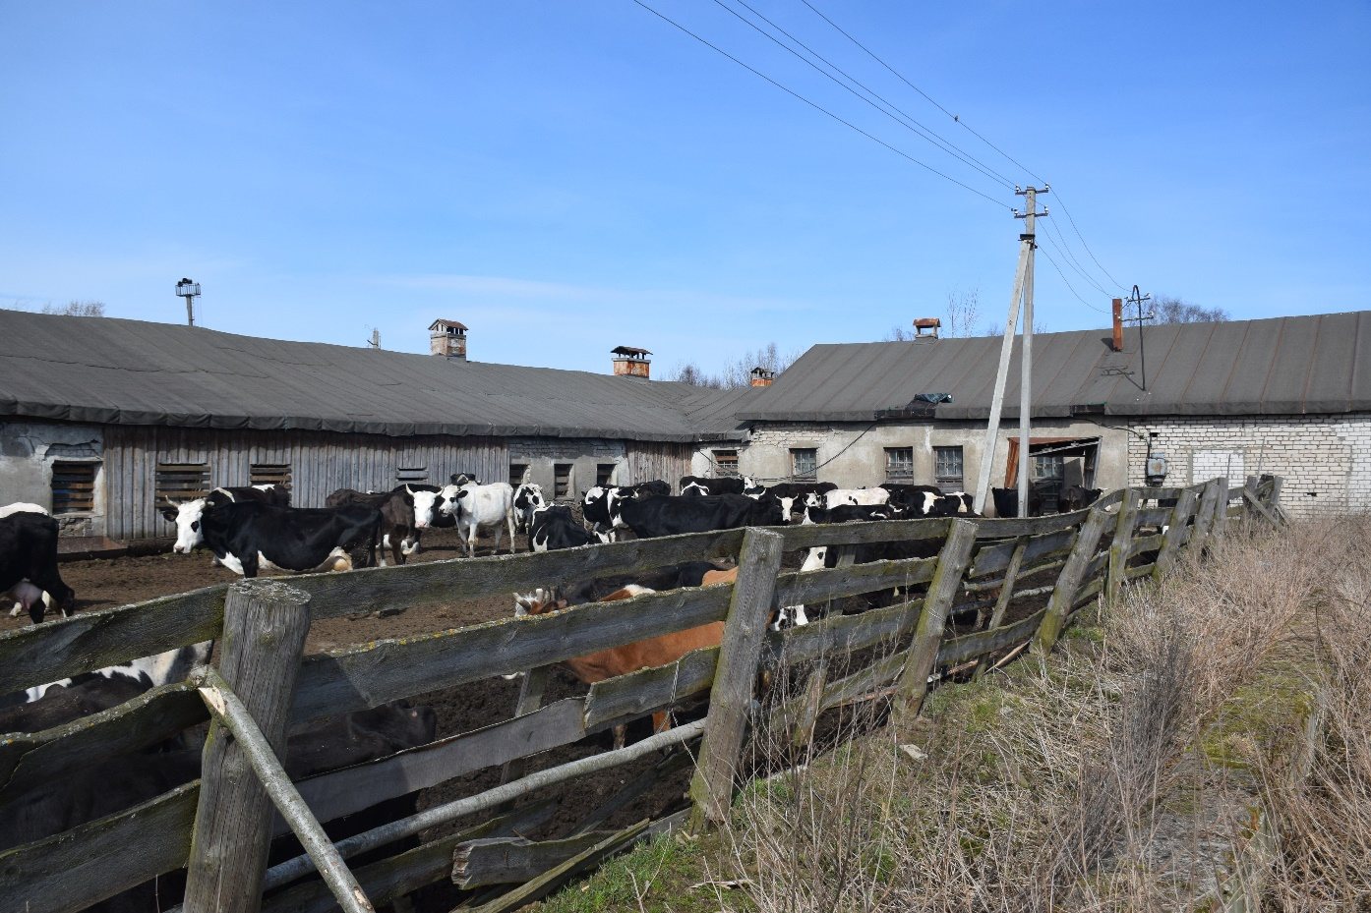

Приложение 3

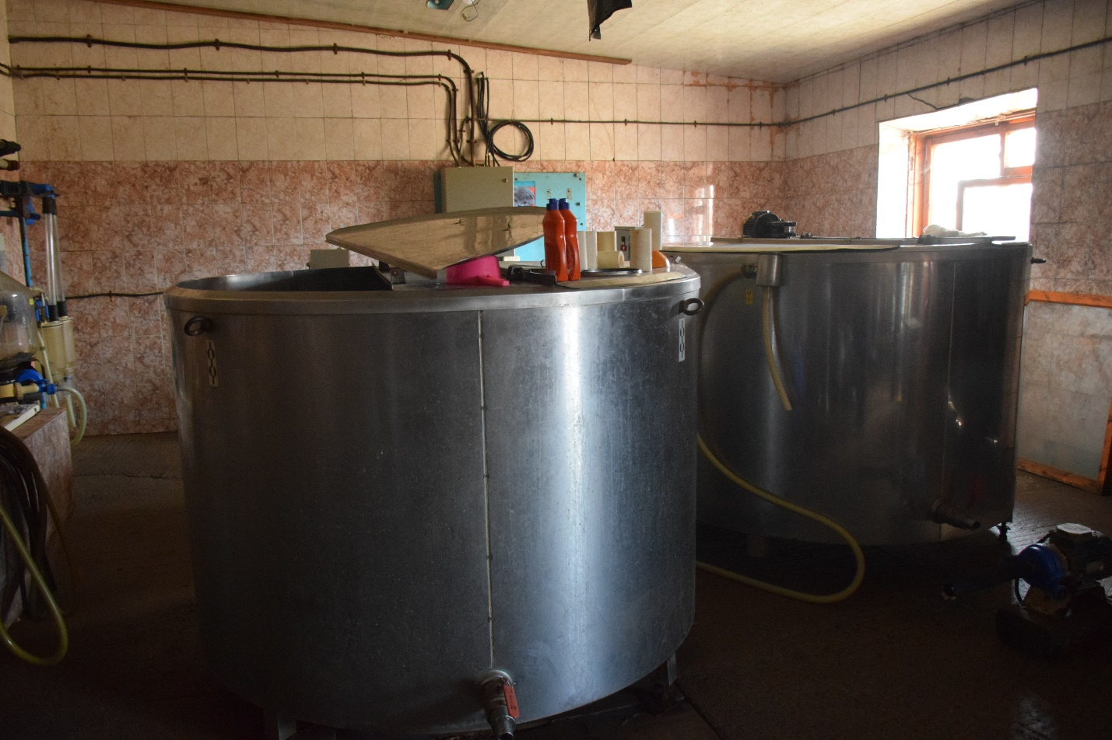

Приложение 4

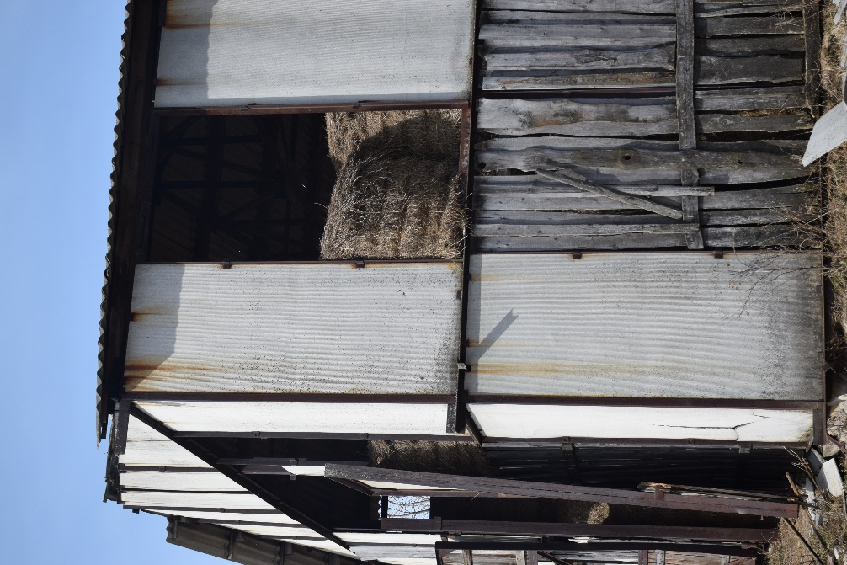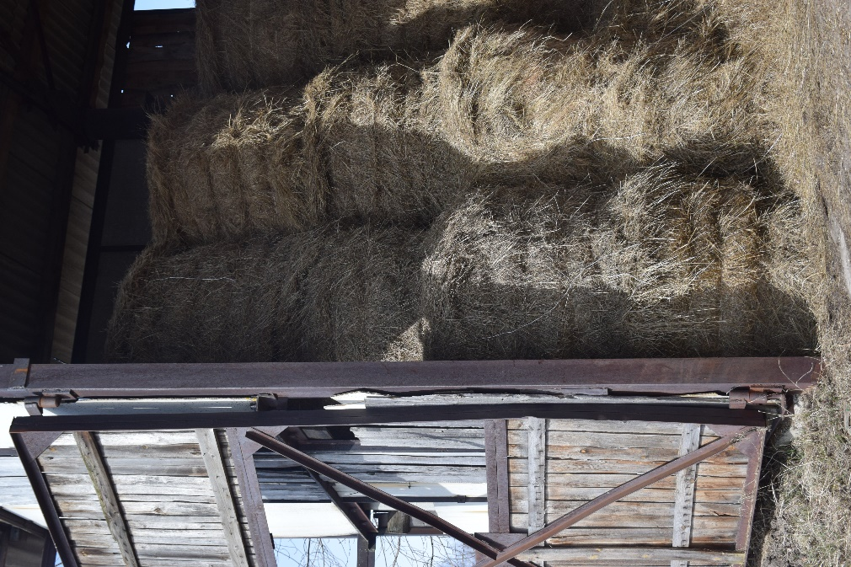

Приложение 5

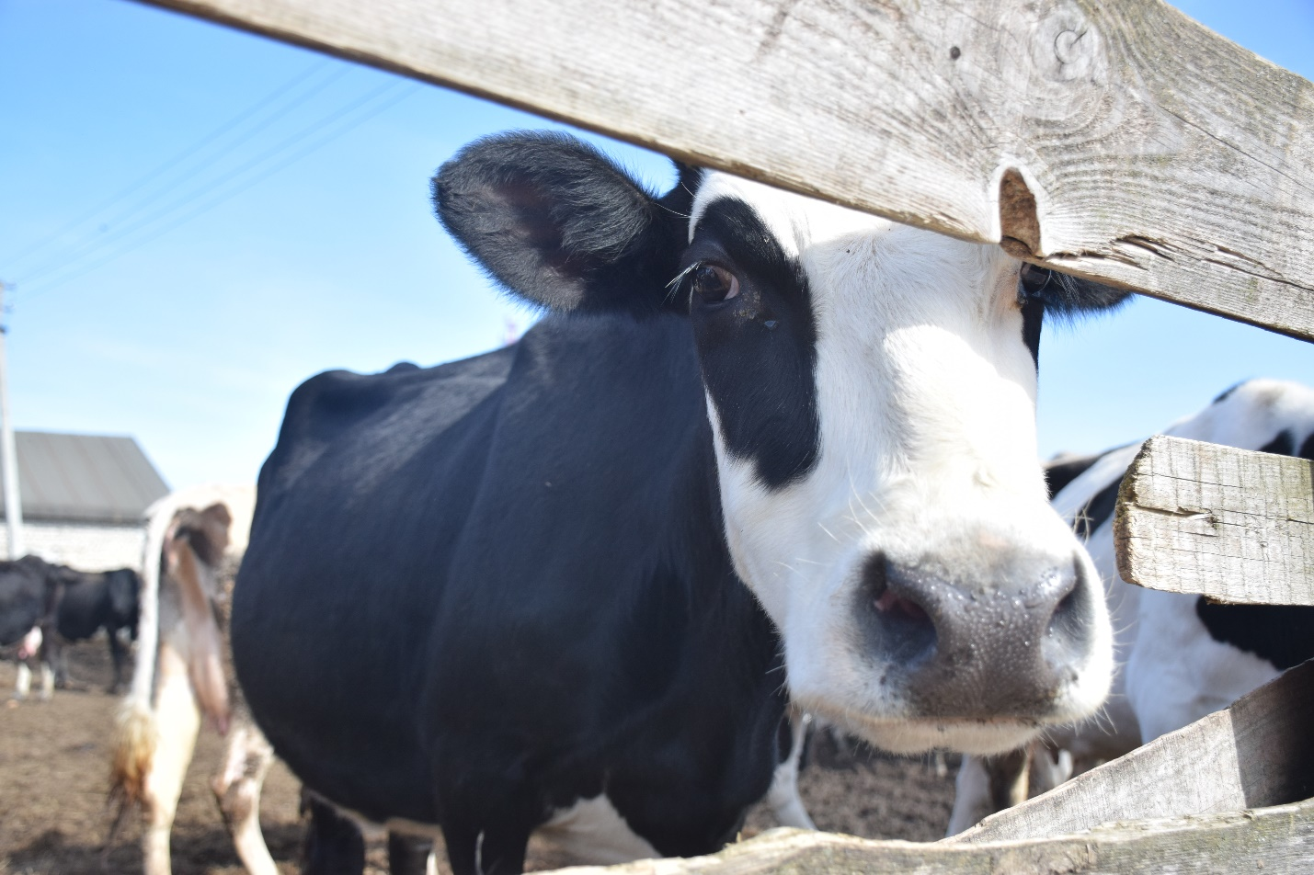

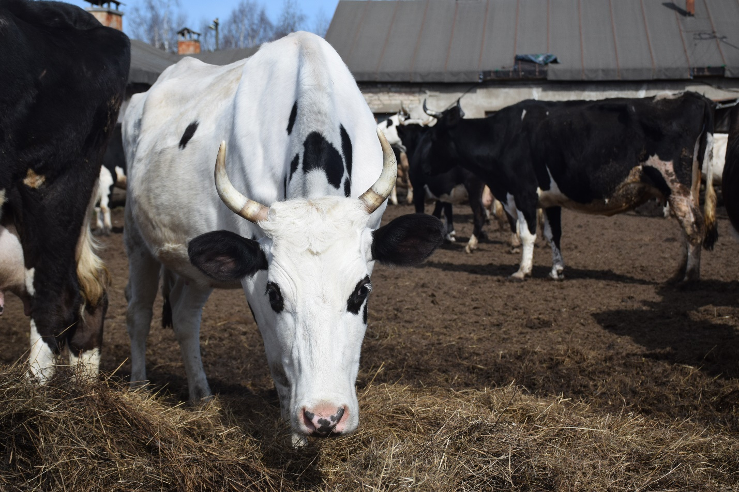

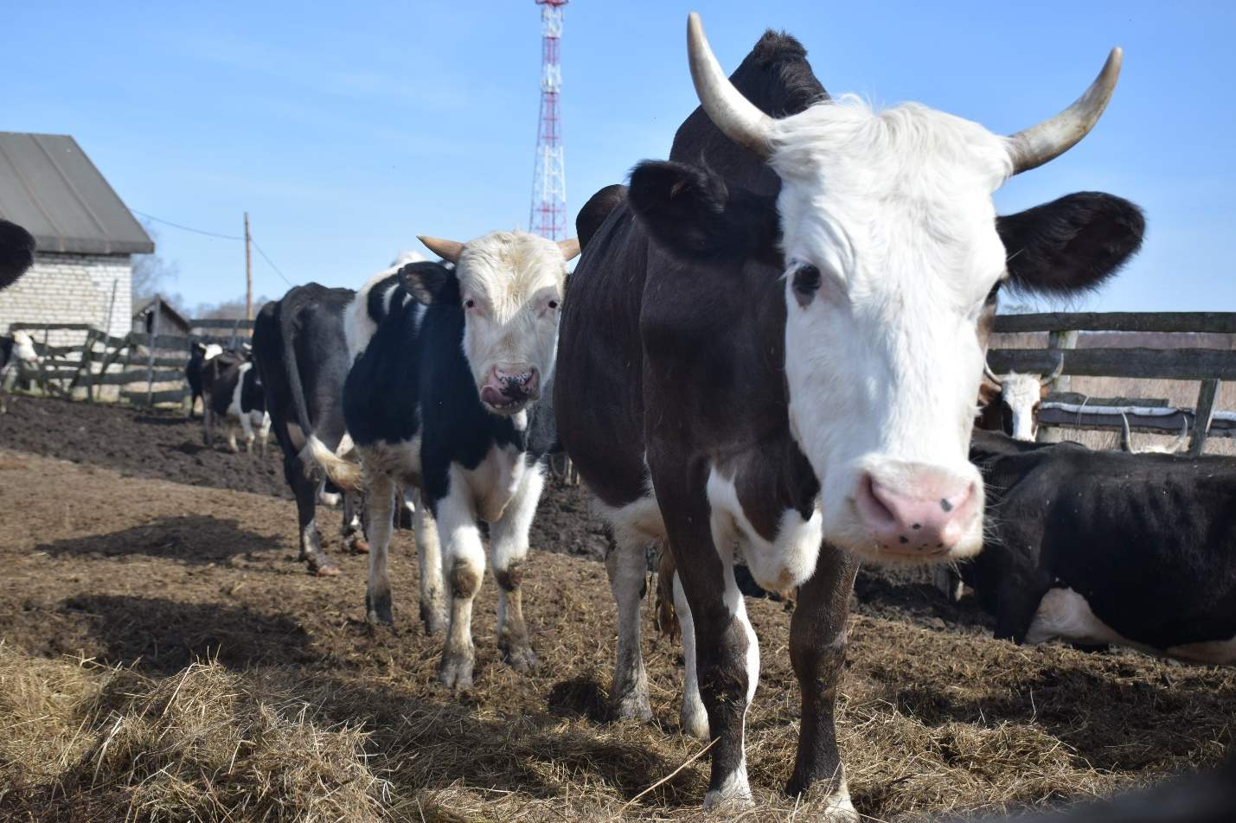

Приложение 6

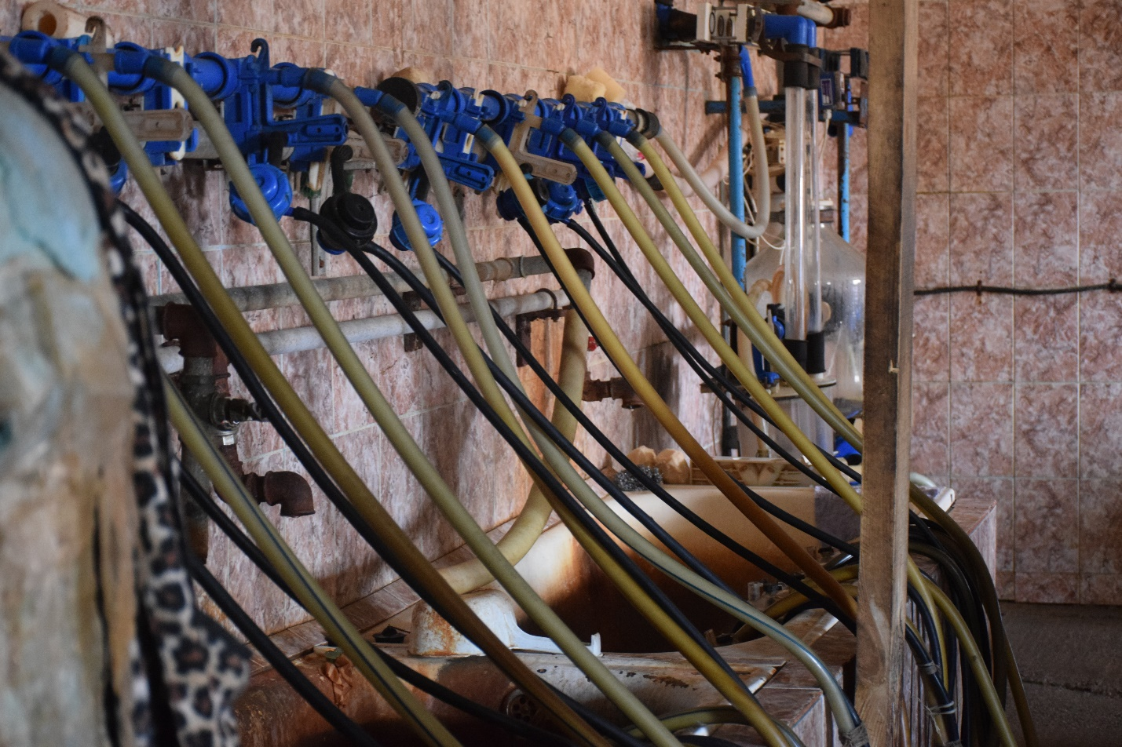

Приложение 7

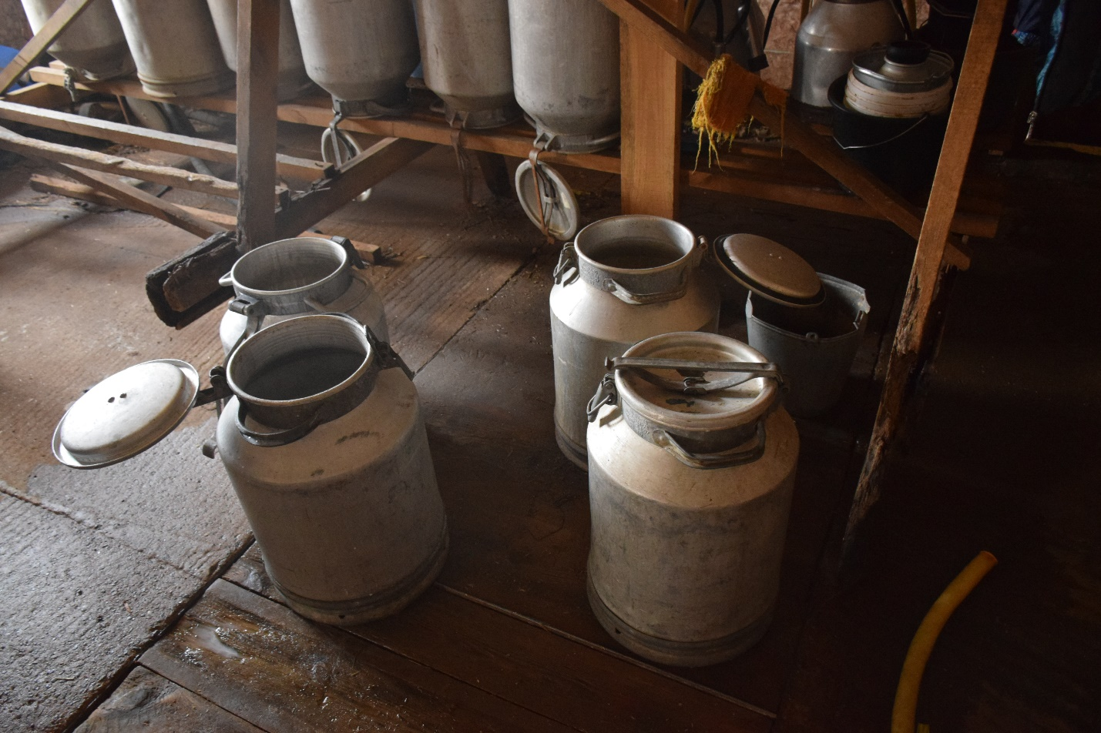

Приложение 8

